Parametry techniczne drogi

 | Wariant I | Wariant II | Wariant III
WSPÓLNY PRZEBIEG WARIANTÓW
Długość odcinka | ok. 6268m | ok. 6268m | ok. 6268m
Klasa techniczna drogi głównej | GP | GP | GP
Prędkość projektowa drogi głównej | 80 km/h | 80 km/h | 80 km/h
Ilość pasów ruchu | 2x2 (dwie jezdnie po dwa pasy ruchu) | 2x2 (dwie jezdnie po dwa pasy ruchu) | 2x2 (dwie jezdnie po dwa pasy ruchu)
Pas dzielący | min 4,0m | min 4,0m | min 4,0m
Opaska zewnętrzna | min 0,5m | min 0,5m | min 0,5m
Szerokość i rodzaj pobocza | min. 1,5m; gruntowe | min. 1,5m; gruntowe | min. 1,5m; gruntowe
Pochylenie poprzeczne | 2% | 2% | 2%
Kategoria ruchu | KR6 | KR6 | KR6
Obciążenie nawierzchni | 115kN | 115kN | 115kN
Informacje o wariantowaniu | Lokalizacja nr 1 – km 0+000 ul. Wilcza  Wariant zakłada budowę drugiego ronda w odległości ok 110m od istniejącego ronda na węźle Tarnów Północ. Układ rond stanowił będzie docelowo jedno zespolone skrzyżowanie. Rozwiązanie zapewnia skomunikowanie dróg wewnętrznych z trasą główną (poprzez projektowane rondo).  Lokalizacja nr 2 – km 0+970 ul. Wilcza  Rozwiązanie przedstawia połączenie dodatkowej jezdni nr 2 z DG 201204 – ul. Wilcza poprzez włączenie do dodatkowej jezdni nr 1.  Lokalizacja nr 3 – km 2+800  Rozwiązanie zakłada budowę muru oporowego z prawej strony DK73 w km 2+700 – 2+850. Po stronie lewej w km 2+750 – 2+850 zaprojektowano budowę muru porowego. | Lokalizacja nr 1 – km 0+000 ul. Wilcza  Droga wewnętrzna nr 500154 skomunikowana z układem dróg publicznych poprzez dodatkową jezdnie nr 2 do DG 201204 - Ul. Wilcza w rejonie przejazdu górą km 0+970. Droga wewnętrzna strona prawa skomunikowana z trasą główną poprzez dodatkową jezdnie 2a z istniejącym rondem (węzeł Tarnów Północ).  Lokalizacja nr 2 – km 0+970 ul. Wilcza  Rozwiązanie przedstawia połączenie dodatkowej jezdni nr 2 z DG 201204 – ul. Wilcza na końcu przejazdu górą w miejscu włączenia dodatkowej jezdni nr 1.  Lokalizacja nr 3 – km 2+800  Rozwiązanie zakłada budowę muru oporowego z prawej strony DK73 w km 2+700 – 2+850. Po stronie lewej w danym km zaprojektowano skarpy drogowe z rowami. | Lokalizacja nr 1 – km 0+000 ul. Wilcza  Wariant zakłada budowę drugiego ronda w odległości ok 140m od istniejącego ronda na węźle Tarnów Północ. Układ rond stanowił będzie docelowo jedno zespolone skrzyżowanie. Rozwiązanie zapewnia skomunikowanie dróg wewnętrznych z trasą główną (poprzez projektowane rondo).  Lokalizacja nr 2 – km 0+970 ul. Wilcza  Rozwiązanie wg wariantu I  Lokalizacja nr 3 – km 2+800  Rozwiązanie wg wariantu I  „Przełożenie drogi krajowej nr 73 w Tarnowie umożliwiające połączenie autostrady A-4 (węzeł „Tarnów-Północ”) z drogą krajową nr 94 (węzeł „Lwowska”)”

Zamawiający:

Skarb Państwa – Generalny Dyrektor Dróg Krajowych
i Autostrad reprezentowany przez Generalną Dyrekcję Dróg Krajowych i Autostrad Oddział w Krakowie,
ul. Mogilska 25, 31-542 Kraków



Wykonawca:

Ayesa Ingenieria y Arquitectura S.A. Spółka Akcyjna
Oddział w Polsce
ul. Szyb Walenty 26A, 41-700 Ruda Śląska



www. gddkia.gov.pl>gddkia-krakow
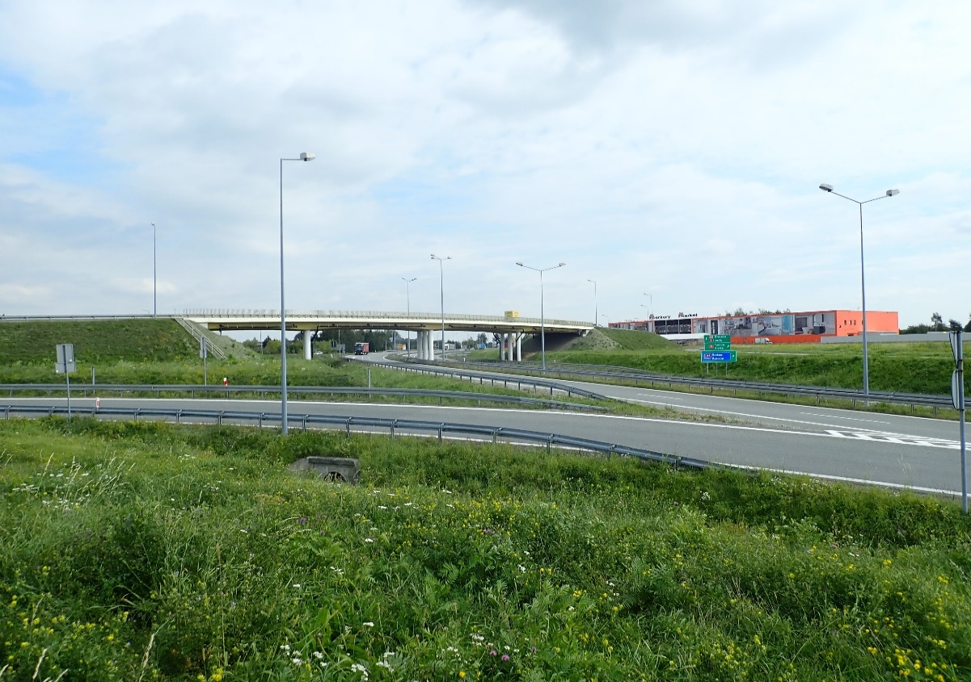
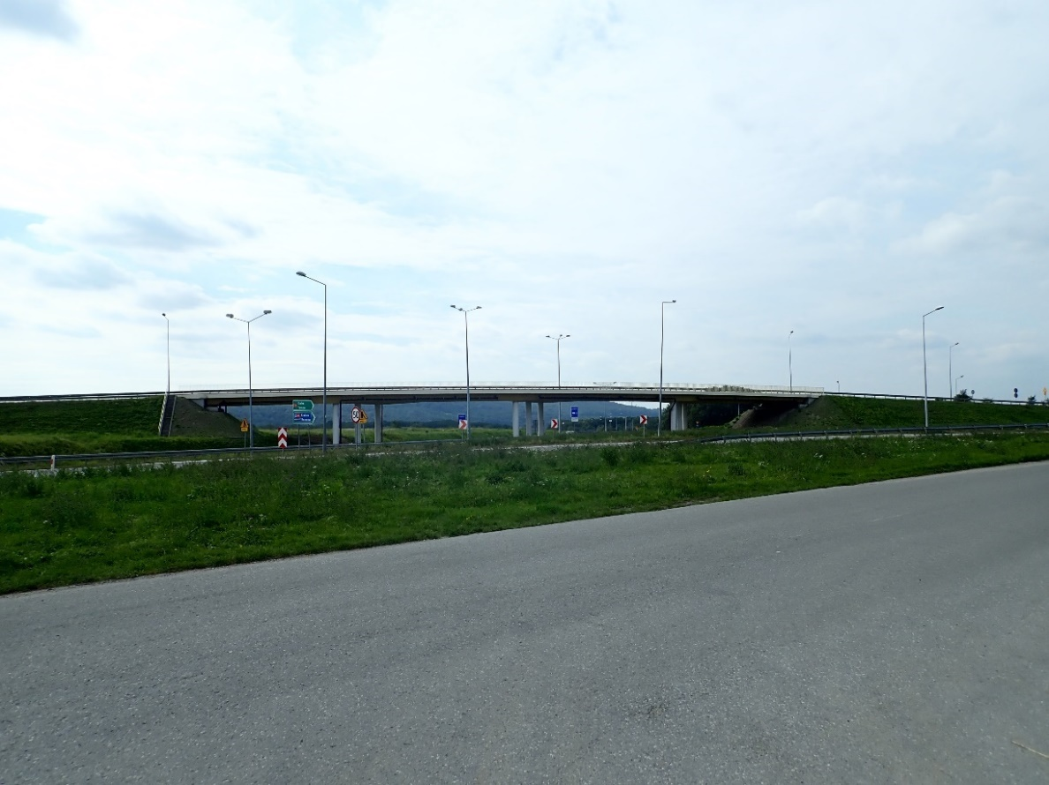
Przełożenie drogi krajowej nr 73 w Tarnowie umożliwiające połączenie autostrady A-4 (węzeł „Tarnów-Północ”) z drogą krajową nr 94 (węzeł „Lwowska”)

Informacje ogólne dotyczące planowanej inwestycji:
- Budowa odcinka drogi krajowej nr 73 klasy GP, po nowym śladzie
(DK 73, DK73 – ul. Wilcza) o długości ok. 6270 m
- Rozbudowa węzła drogowego Lwowska – częściowo kolizyjny WB
- Skomunikowanie projektowanej trasy z węzłem drogowym Tarnów Północ
- Przebudowa dróg publicznych krzyżujących się z projektowaną inwestycją w niezbędnym zakresie
- Budowa dodatkowych jezdni wraz z placami do zawracania do obsługi terenu przyległego
- Przebudowa istniejących skrzyżowań w niezbędnym zakresie
- Budowa i przebudowa zjazdów indywidualnych i publicznych
- Budowa systemu odwodnienia powierzchniowego
- Przebudowa istniejącego odcinka DK 73 w rejonie rozbudowywanego węzła Lwowska, z dostosowaniem niwelety jezdni do przyjętych rozwiązań w niezbędnym zakresie
- Budowa 2 wiaduktów drogowych umożliwiających przeniesienie istniejących dróg gminnych nad projektowaną obwodnicą
- Budowa estakady nad ul. Orkana i linią kolejową nr 91 w ciągu projektowanej drogi krajowej
- Budowa murów oporowych w rejonie projektowanej estakady
- Budowa i przebudowę obiektów inżynierskich
- Budowa i przebudowa oświetlenia drogowego
- Budowa kanałów technologicznych
- Budowa urządzeń i obiektów ochrony środowiska (m. in. ekranów akustycznych, przejść dla zwierząt, zieleni izolacyjnej)
- Przebudowa istniejącej infrastruktury technicznej kolidującej z projektowaną inwestycją w niezbędnym zakresie
- Budowa i przebudowa ciągów pieszych
- Budowa ścieżek oraz przejazdów rowerowych w rejonie istniejącego ronda przy węźle drogowym Tarnów Północ
- wykonanie oznakowania i montaż urządzeń BRD
- rozbiórka obiektów kolidujących z projektowaną inwestycją
- likwidacja przyłączy gazowych, wodociągowych, kanalizacyjnych, energetycznych i telekomunikacyjnych w obiektach przeznaczonych do rozbiórki
- wykonanie pozostałych elementów wynikających z przepisów prawa oraz przepisów wewnętrznych zamawiającego, niezbędnych do prawidłowego funkcjonowania projektowanej drogi oraz terenów przyległych.

Opis przedmiotu zamówienia

Zamówienie obejmuje opracowanie dokumentacji projektowej w fazie koncepcji programowej dla zadania pn.: Przełożenie drogi krajowej nr 73 w Tarnowie umożliwiające połączenie autostrady A-4 (węzeł „Tarnów-Północ”) z drogą krajową nr 94 (węzeł „Lwowska”).
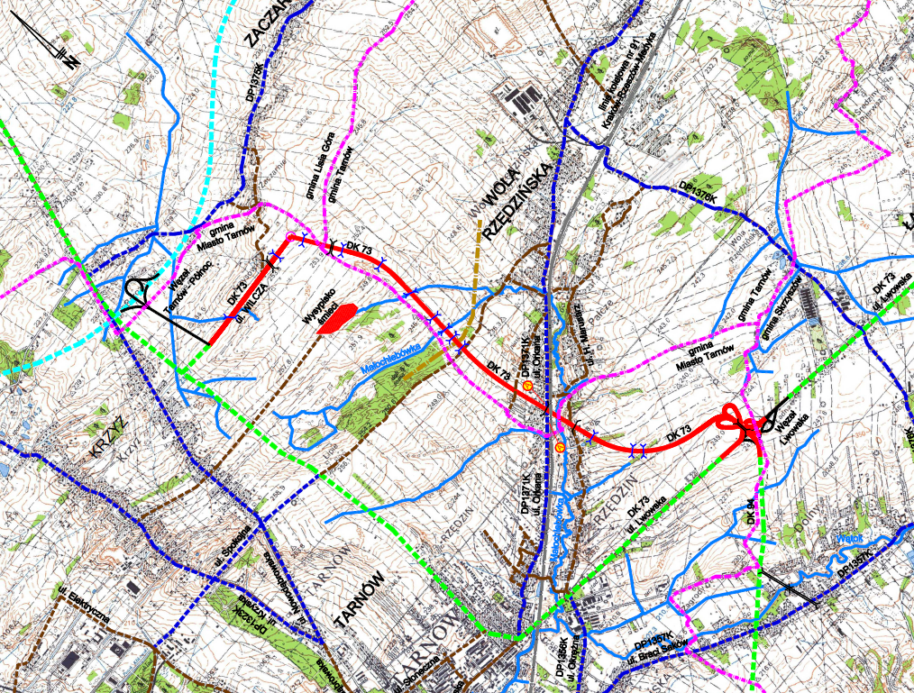
Projektowana trasa rozpoczyna się przy węźle „Tarnów Północ” na istniejącym rondzie w ciągu ul. Wilczej i biegnie w kierunku wschodnim na długości ok. 1,2 km. Na połączeniu z ul. Wilczą zmienia kierunek i biegnie na południe, omijając istniejące wysypisko śmieci od strony wschodniej. W dalszym przebiegu omija las Lipie od strony wschodniej. Dalej projektowana droga przebiega estakadą nad droga powiatową nr K 1371 i linią kolejową nr 91 oraz ul. H. Marusarz w Tarnowie. Następnie biegnie od strony zachodniej obok ogródków działkowych i kierując się na wschód omija projektowane centrum handlowe przy ul. Lwowskiej. Koniec włączono do istniejącego węzła drogowego „Lwowska” od strony zachodniej. Całkowita długość projektowanej drogi krajowej nr 73 wynosi 6,3 km.
Budowana w ramach inwestycji droga krajowa będzie pełnić funkcję drogi publicznej klasy GP (główna ruchu przyspieszonego), będącą drogą o ograniczonej dostępności dla terenów przyległych (dostęp do drogi krajowej wyłącznie poprzez skrzyżowania z innymi drogami publicznymi). Droga przeznaczona jest dla wszystkich użytkowników dróg i wyposażona jest w dwie jezdnie jednokierunkowe po dwa pasy ruchu wraz z poboczami.

Bezpośrednie korzyści wynikające z planowanej inwestycji:

- Poprawa bezpieczeństwa i komfortu jazdy tranzytowego jak i ruchu lokalnego
- Skrócenie czasu podróży
- Zapewnienie komfortu jazdy
- Poprawa ogólnych standardów techniczno – funkcjonalnych regionalnego układu drogowego
- Zapewnienie obsługi komunikacyjnej dla terenów przyległych poprzez układ dodatkowych jezdni z placami do zawracania
- Dostosowanie sieci drogowej do wzrastającego ruchu kołowego
- Ułatwienie i przyśpieszenie restrukturyzacji regionu
- Poprawa bezpieczeństwa ruchu drogowego wszystkich uczestników ruchu
- Zmniejszenie emisji spalin i hałasu oraz poprawa warunków środowiskowych w korytarzach transportowych.

